Настройка прав доступа
Майоров Дмитрий Андреевич
Содержание

1. Цель работы
Получение навыков настройки базовых и специальных прав доступа для групп ползователей в операционной системе Linux.

2. Выполнение лабораторной работы
Открываем терминал с учетной записью root. Создаем каталоги /data/main и /data/third. Смотрим кто является владельцем этих каталогов.
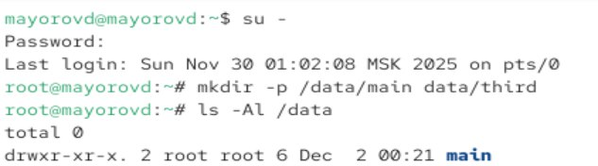
Рисунок 1: Создание каталогов
Изменяем владельцев с root на main и third. Смотрим кто теперь является владельцем.
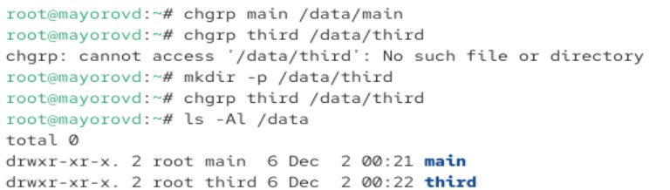
Рисунок 2: Изменение владельцев
Устанавливем разрешения, позволяющие владельцам записывать файлы в эти каталоги и зпрещающие доступ к содержимому всем другим пользователям.
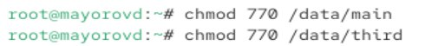
Рисунок 3: Установка разрешений
Переходим в учетную запись bob. Пробуем перейти в каталог /data/main и создать там файл. Файл создался. Делаем тоже самое в каталоге /data/third. В этом каталоге в доступе отказано
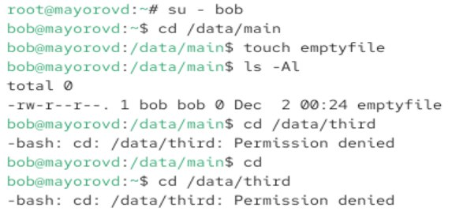
Рисунок 4: Работа с каталогами
Переходим в учетную запись alice. Слздаем два файла в каталоге /data/main.
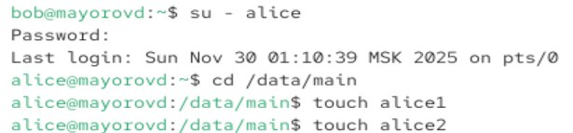
Рисунок 5: Создание файлов
Переходим в учетную запись bob. Переходим в каталог /data/main. Пробуем удалить файлы пользователя alice. Файлы удалены.
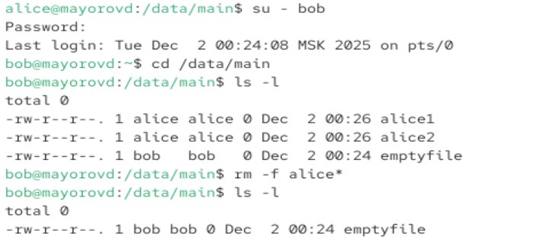
Рисунок 6: Удаление файлов пользователя alice
Создаем два файла, принадлежащие пользователю bob.
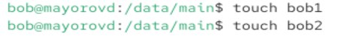
Рисунок 7: Создание файлов
Переходим в root. Устанавливаем для каталога /data/main бит идентификатора группы и stiky-бит для общего каталога группы.
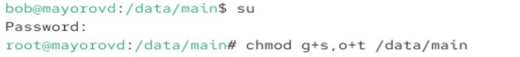
Рисунок 8: Установка идентификатора и stiky-бита
Под пользователем alice создаем два файла. Пробуем удалить файлы принадлежащие пользователю bob.
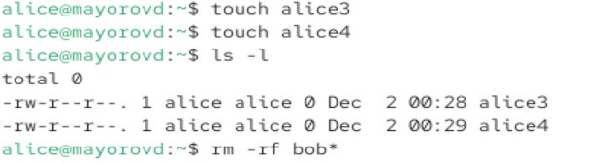
Рисунок 9: Создание файлов и удаление файлов bob’а

2.1 Управление расширенными разрешениями с использованием списков ACL.
Переходим в root. Устанавливаем права на чтение и выполнение в каталоге /data/main для группы third и права на чтение и выполнение для группы main в каталоге /data/third.
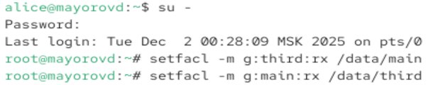
Рисунок 10: Установка прав
Убеждаемся в правильности установки разрешений
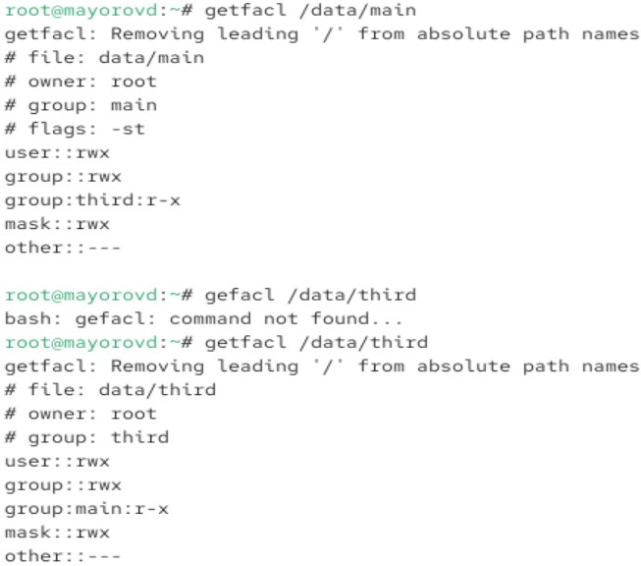
Рисунок 11
Создаем новый файл и используем getfacl для проверки текущих назначений полномочий.
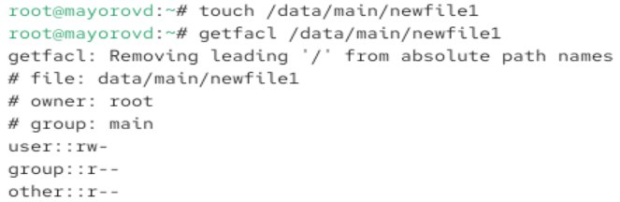
Рисунок 12
Устнавливаем ACL по умолчанию для каталогов
Рисунок 13: Установка ACL
Убеждаемся что настройки ACL работают. Проверяем текущие назначения полномочий в каталоге /data/main
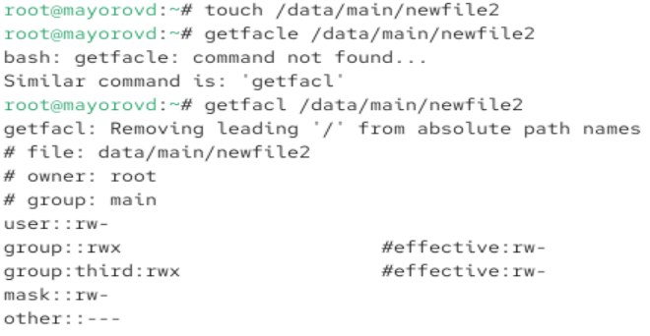
Рисунок 14
Делаем те же действия для каталога data/third
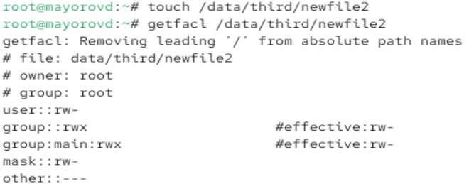
Рисунок 15
Переходим в carol. Проверяем операции с файлами и проверяем возможно ли осуществить запись в файл.
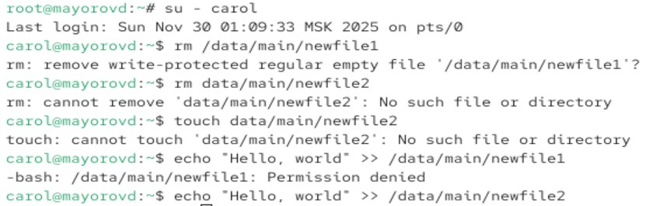
Рисунок 16

3. Выводы
Мы получили навыки настройки базовых и специальных прав доступа для групп ползователей в операционной системе Linux.

